**Cerebrotes – Juego Android**

**Ingeniería en Sistemas – Universidad ORT**

**Obligatorio – Desarrollados de Aplicaciones Móviles en Android 2014**



**Nombre:** Rodrigo Pintos

**Número Estudiante:** 184189

|  |
| --- |
|  |
|  | |

**Docente:** Alexis Spósito

**Descripción de la Solución:**

En base a la investigación realizada del juego Preguntados, este juego implementara una funcionalidad muy similar.

Estará disponible en idioma inglés y español.

El objetivo del juego será tener los mejores porcentajes en las categorías de Historia, Deportes, Arte y Ciencias, pudiendo competir contra la máquina o contra otros usuarios.

El usuario tendrá un perfil donde podrá ver sus estadísticas, realizar nuevos retos y editar sus datos de perfil.

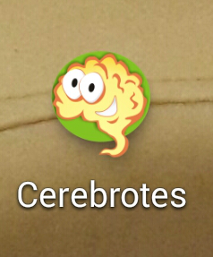**Ícono:**

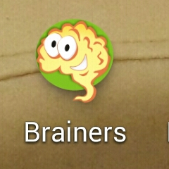

Empezaré por describir los bocetos de las diferentes ventanas que tendremos, considerando que son bocetos, la versión final puede no ser idéntica con las siguientes ventanas:

**Ventana 1:**

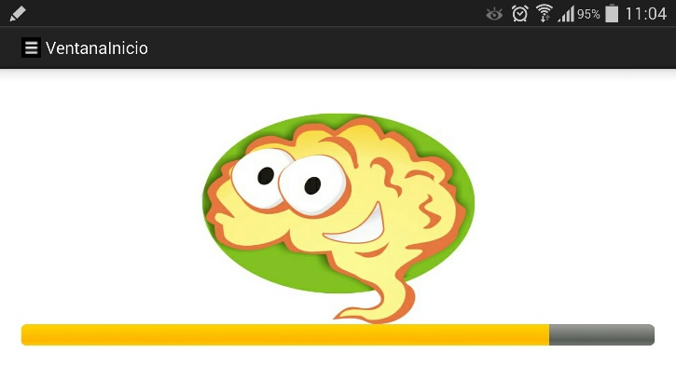Aquí podemos ver la ventana que iniciará el juego, con el logo y una barra de carga simplemente, tendrá su implementación en land-scape:

**Ventana 2:**

En la ventana dos, veremos el login, en donde tendremos varias opciones.

Si ya estamos registrados, podremos ingresar completando los datos de los campos de Usuario y Contraseña.

Si no estamos registrados, podremos acceder a la parte de Registro, en donde llenaremos los datos para poder crearnos una cuenta en el sistema.

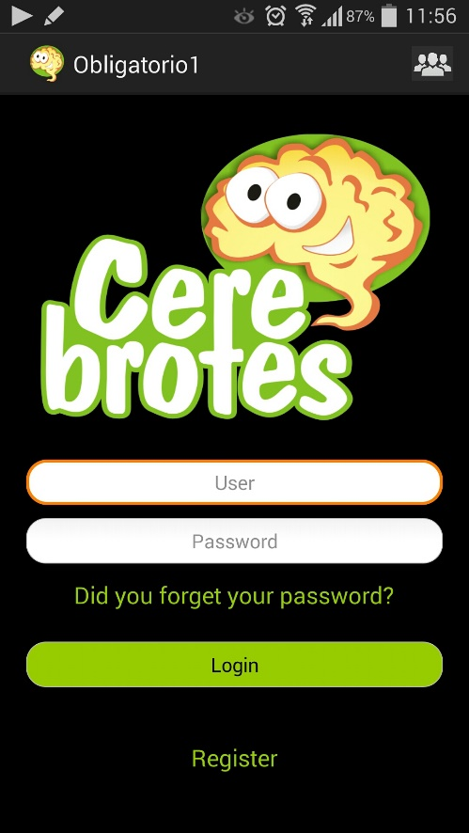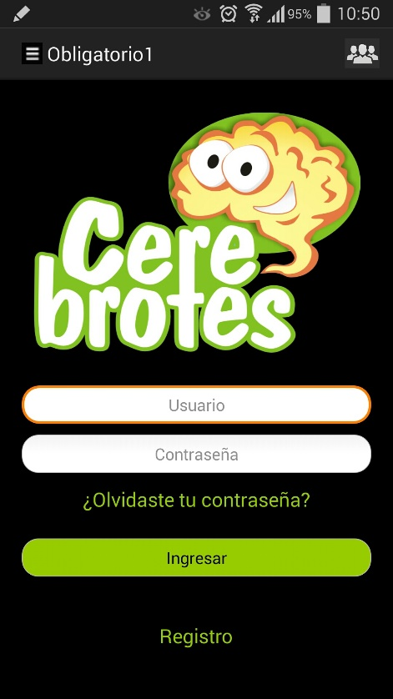No estará disponible en land-scape

**Ventana 3:**

Aquí pasamos a tener las ventanas de Registros, las cuales son 3 ventanas en total, en las cuales iremos completando los datos necesarios para poder registrarnos al sistema.

Las 3 ventanas estarán disponibles en land-scape.

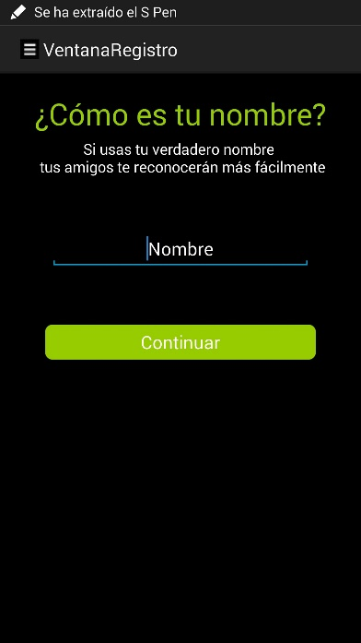

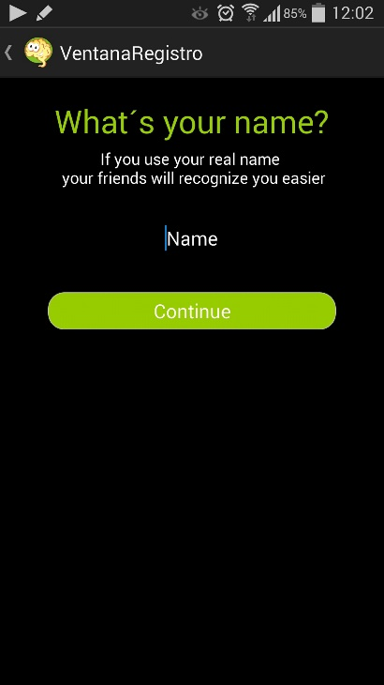

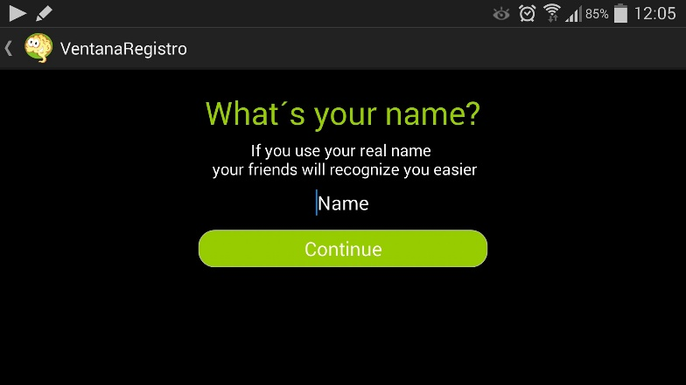

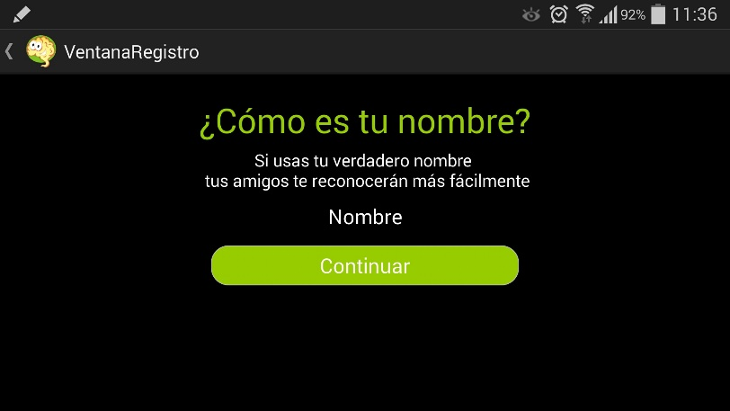

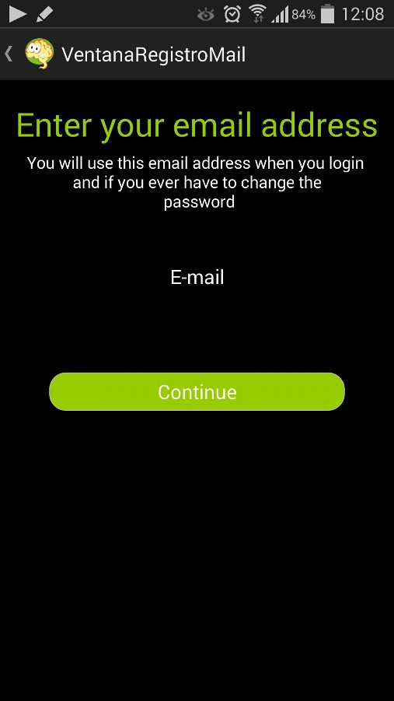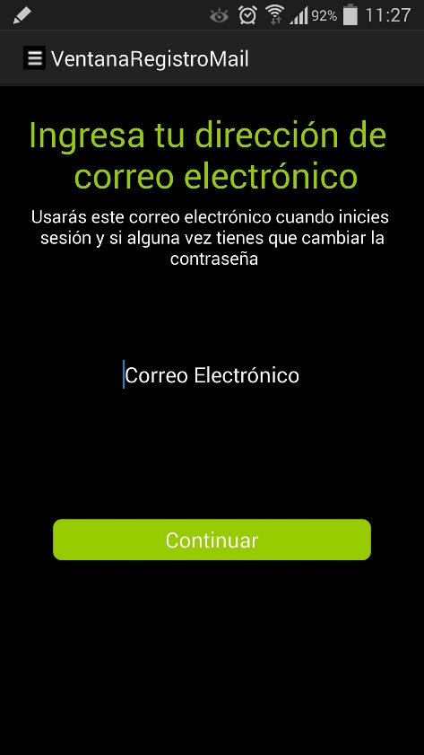

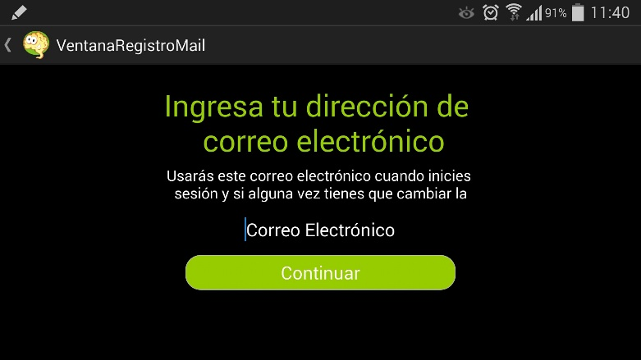

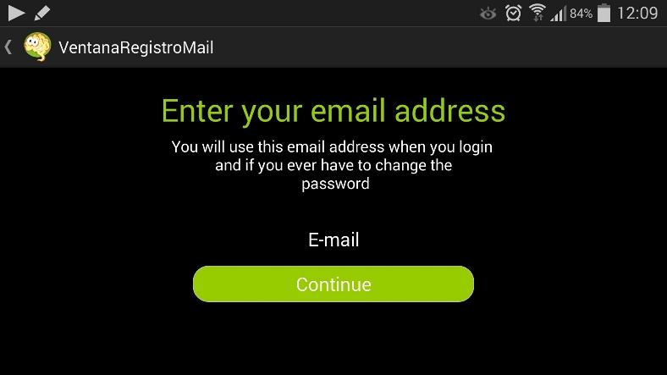

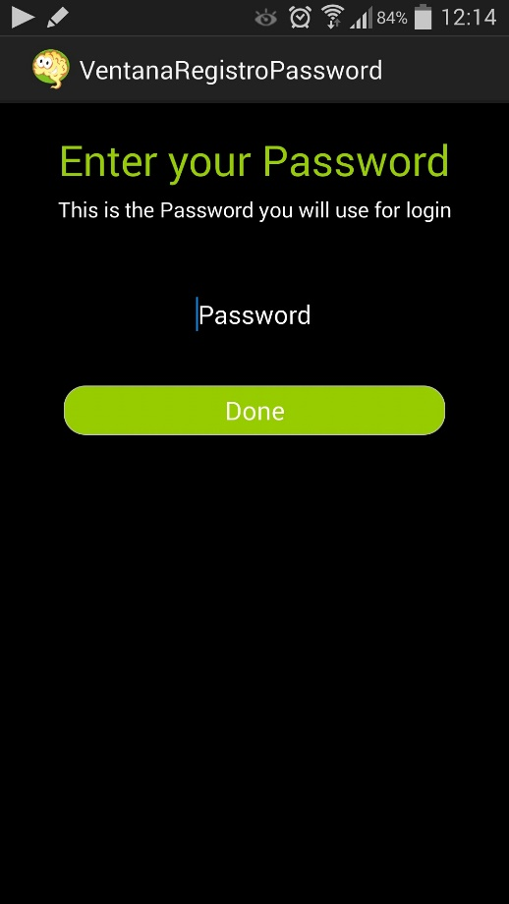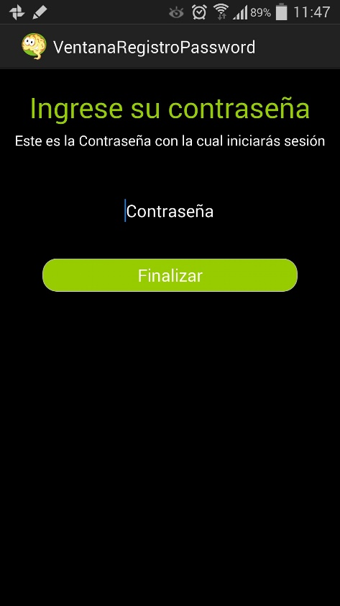

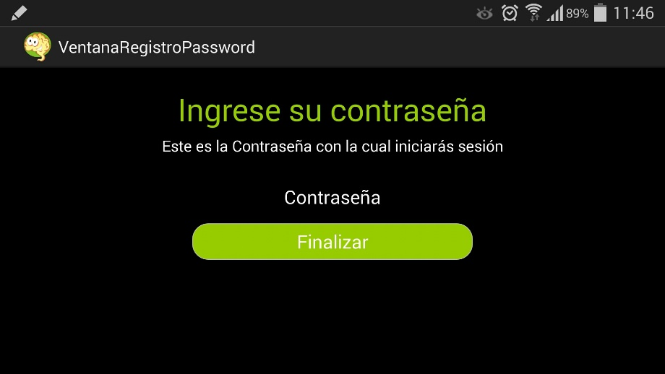

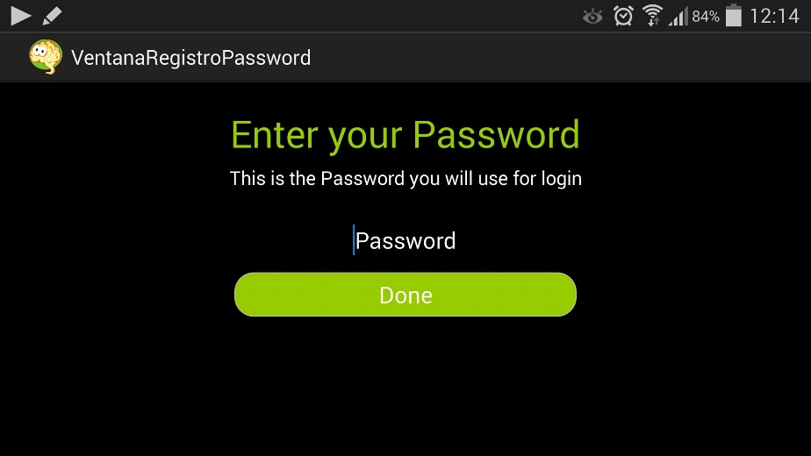

**Principales decisiones tomadas:**